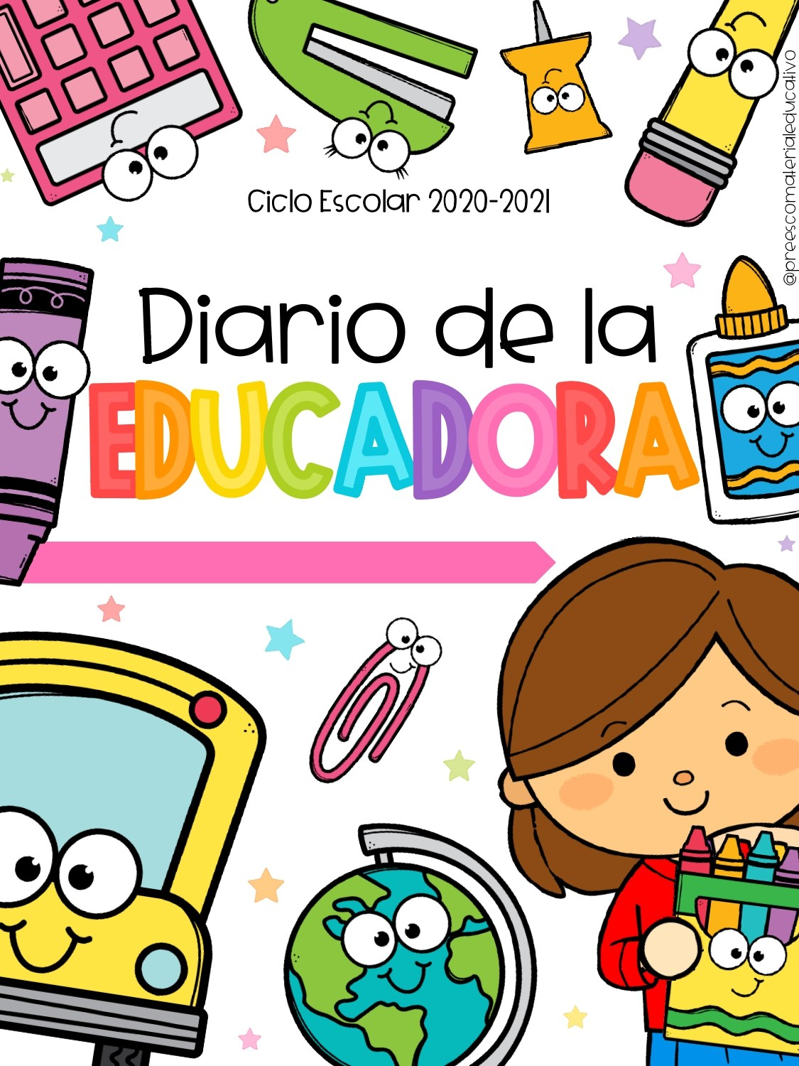

FERNANDA A. GONZÁLEZ MÉNDEZ



EL DIARIO DE TRABAJO  
Fecha: jueves 11 marzo   
Número alumnos: 8

PLAN DE TRABAJO

Realizó todo el plan de trabajo

* Si
* No

Favoreció el logro de él/los aprendizajes esperados

* Si
* No

Suceso sorprendente o preocupante en relación con las actividades planteadas:

Los alumnos nunca habían trabajado con acuarelas

Se involucraron en las actividades

* Todos
* Más de la mitad
* Menos de la mitad
* Pocos

Se interesaron en las actividades

* Todos
* Más de la mitad
* Menos de la mitad
* Pocos

La actividad que más les gusto:

Sembrar una semilla

La actividad más difícil:

Ninguna

Reacciones de los niños en las actividades:

Los videos es algo que les llama mucho la atención por lo que fue una manera útil de consolidar la explicación del tema.

* La intervención docente ¿cómo lo hice?, ¿me faltó hacer algo que no debo olvidar?, ¿de qué otra manera podría intervenir?, consignas, actitud:

Considero que mi intervención fue adecuada, los recursos implementados para el reforzamiento de las actividades fueron apropiados. Las consignas fueron claras en todo momento y la organización de los momentos en el video correcto.

* Señala y describe cómo se realizó la evaluación de él/los aprendizajes esperados:

En la actividad sembrar una semilla se evaluó mediante los comentarios y aportaciones que los alumnos brindaron, por medio de cuestionamientos, de acuerdo con las evidencias recibidas de los alumnos que tuvieron la oportunidad de sembrar semillas.

* Replanteamiento de la actividad ¿qué necesito modificar?:

Considero que las actividades y consignas fueron adecuadas.